06-Redis实操之搭建主从架构

前文回顾
前文主要介绍了Redis主从架构实现读写分离的原理，以及master节点同步数据给slave节点的完整复制流程，纯粹原理性的东西，既然我们已经搞清楚这些原理了，那么这篇文章我们就来动手实操一下如何配置Redis主从架构，我们以一主一次来举列子。

环境准备
我们先搭建两台Redis服务器，作为一主一从，如果不知道怎么搭建的同学，请看前面文章《01-Redis在Linux下如何安装》，那么此时我们环境已经准备完毕。以下是我两台服务器的信息：
master:ip----->192.168.149.138
slave:ip----->192.168.149.139

配置master节点
1.开启密码验证，在redis.conf修改该配置项
requirepass 123456
2、绑定本机ip
bind 192.168.149.138
注意：开启密码验证后，使用客户端连接Redis服务端可用以下命令，在bin目录下：
./redis-cli -h 192.168.149.138 -p 6379 -a "123456"
关闭Redis服务端可使用以下命令：
./redis-cli -h 192.168.149.138 -p 6379 -a "123456" shutdown
3、启动Redis master节点
./redis_6379 start

配置slave节点
1.开启密码验证，在redis.conf修改该配置项
requirepass 123456
2、绑定本机ip
bind 192.168.149.139
3、设置把本机作为master节点的slave节点
slaveof 192.168.149.138 6379
4、设置连接master的口令
masterauth 123456
5、设置slave节点只读模式
slave-read-only yes
6、启动slave节点
./redis_6379 start
注意：如果不行的话，请关闭防火墙，临时关闭防火墙命令
systemctl stop firewalld

开始测试
在master节点上，启动客户端，设置一个数据：
./redis-cli -h 192.168.149.138 -p 6379 -a "123456"
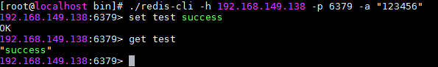
我们设置一个key为test，value为success的数据，然后到slave节点启动连接slave节点客户端
./redis-cli -h 192.168.149.139 -p 6379 -a "123456"
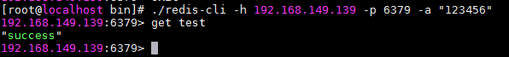
至此，我们已经测试ok，可以看到，我们从master节点添加的一个数据，可以在slave节点上查到，证明Redis主从架构已经搭建完成了。
如果需要查看redis日志的话，我们可以修改redis.conf配置文件：
logfile "/lxz/redis/log/redis.log"
其实，如果你原先有设置了这个选项的话，那么在启动slave节点的时候，就可以在redis.log看到数据已经同步成功了。
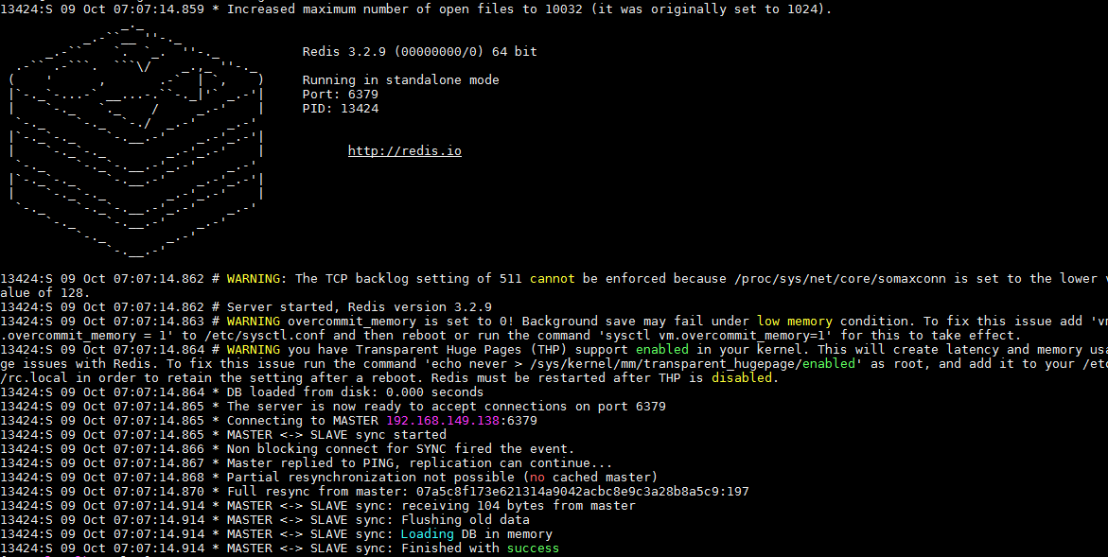

本文总结
好了，总的来说，Redis的主从架构的搭建还是比较简单的，有些同学出现这样或那样的问题，可能需要注意以下几个细节：
在配置redis.conf的时候，主要配置bind那个选项，还有，如果master节点有密码验证的话，还要配置masterauth的选项。如果都按要求这么做后，还没成功，那可能是你的防火墙没关。这个就是在搭建的时候，不小心就会忽略的问题，大家注意一下就行。好了，废话不多说，本文到此结束。下篇文章我们的主题是如何对Redis主从架构进行压测及其水平扩容支持更高并发量。

